NGÔI NHÀ MƠ ƯỚC SỐ 25

+3.890

+3.890
OP TÔN 3 M¾T KHU VUC BEP

+2.660

±0.000
±0.000

-0.150

1 2 A B C D

M ¾T ÐÚNG TRUC 1 - 2
(TY L½: 1/100)
M ¾T ÐÚNG TRUC A - D
(TY L½: 1/100)

KT02
3

TRU THÉP L75x6

D
A TRU THÉP L75x6

D D D

BEP

C C C C

B B B B
i = 12%

±0.000

A A A A

A

1 2 1 2

M¾T BANG
(TY L½: 1/100)

CHÚ THÍCH :
3
M¾T BANG MÁI
(TY L½: 1/100)

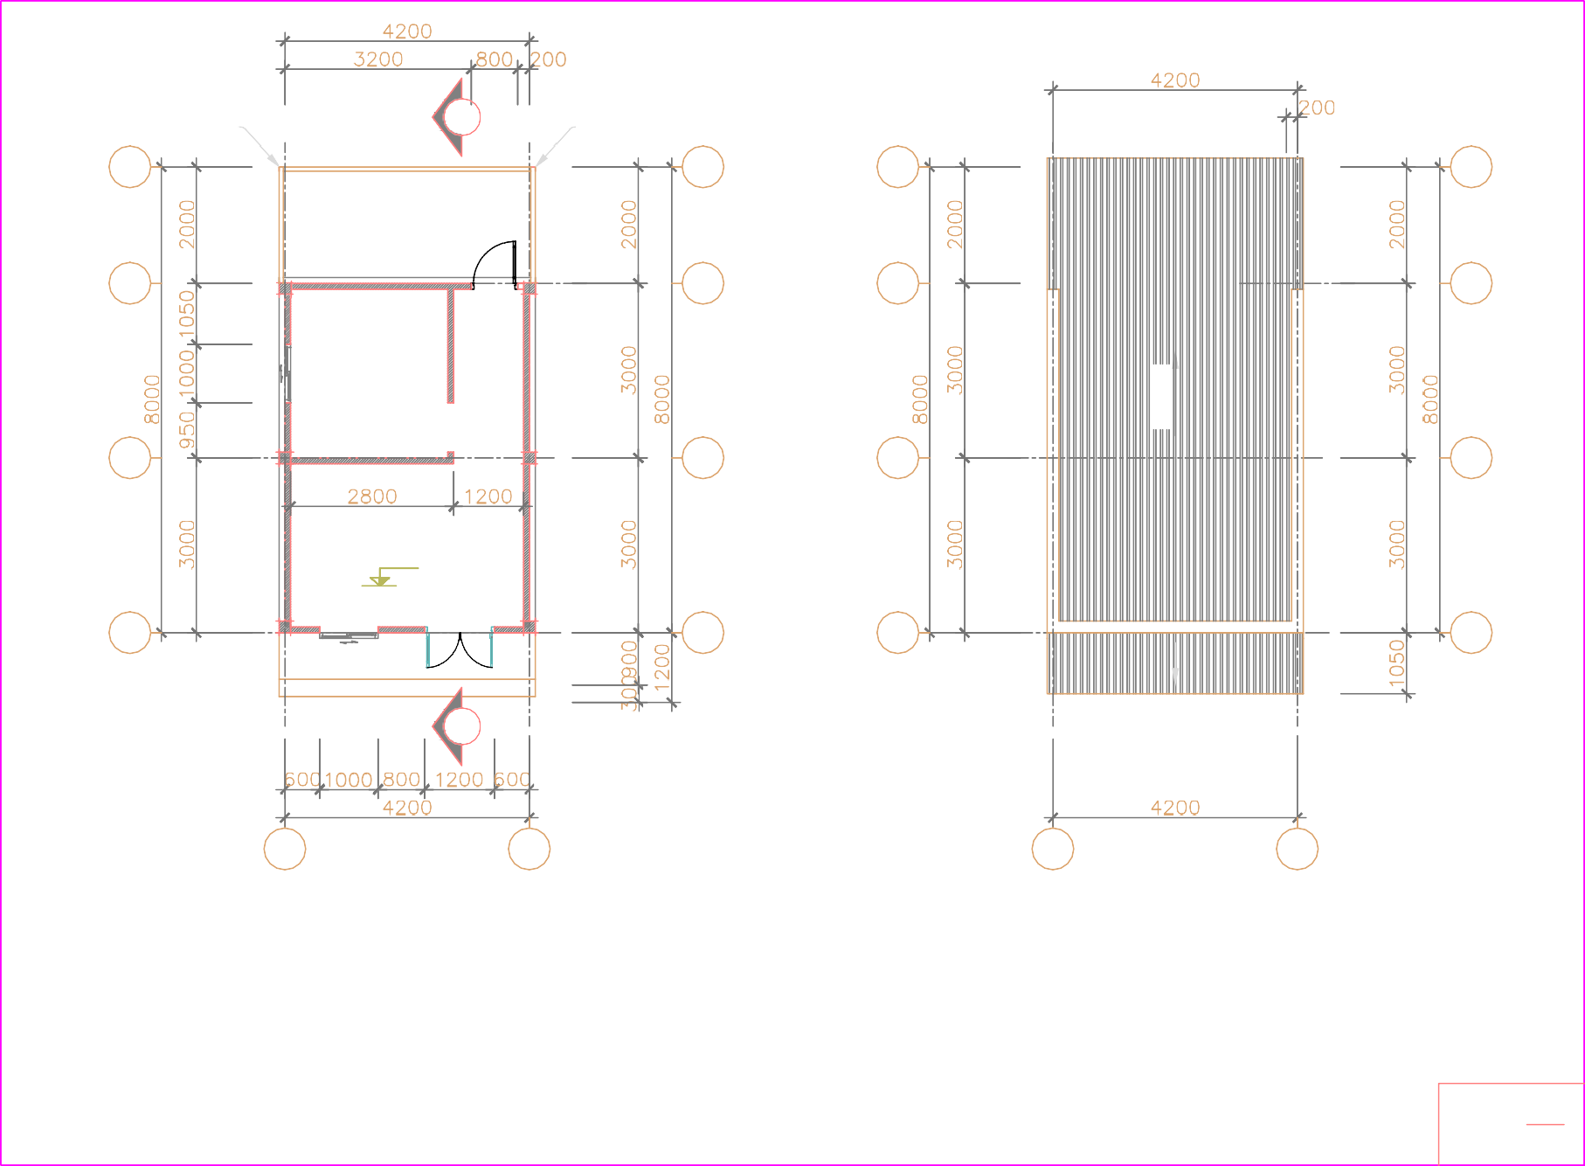
- TFèNG XÂY GACH ONG VXM 50# DÀY 100, TRÁT TFèNG BANG VXM 75# DÀY 15
- BO TRU 200x200, MÓNG TFèNG XÂY ÐÁ H®C VXM 50#
- PHÒNG BEP OP TÔN 3 M¾T, KHUNG THÉP L 75x5
- CUA ÐI CUA SO SAT KÍNH
- TFèNG LǍN SÐN 3 NFéC

KT01

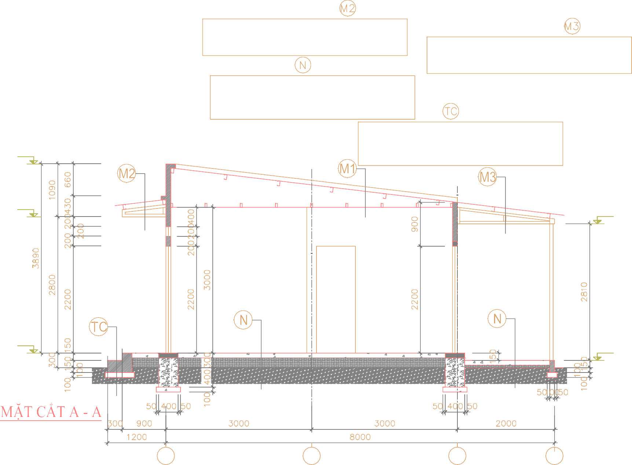
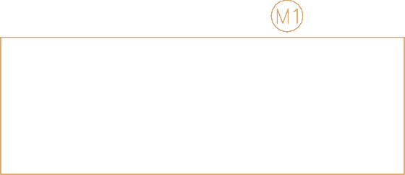
CHÚ THÍCH :
- MÁI LeP TÔN SÓNG VUÔNG DÀY 0,35mm, i = 12%
- XÀ GO THÉP MA KEM C 50x100x15x1.5, a.1150
- MÁI LeP TÔN SÓNG VUÔNG DÀY 0,35mm, i = 12% - BÁN KÈO THÉP H®P 30x60 - MÁI LeP TÔN SÓNG VUÔNG DÀY 0,35mm, i = 12%
- XÀ GO THÉP MA KEM C 50x100x15x1.5, a.1150 - XÀ GO THÉP MA KEM C 50x100x15x1.5, a.1150
- TFèNG THU HOI Ðe XÀ GO - BÁN KÈO THÉP L 50x4
- ÐÀ TRAN THÉP H®P 40x80x1.5, a.750 - NEN LÁNG VXM 75# DÀY 20, ÐÁNH MÀU BANG XM NGUYÊN CHAT
- TRAN TÔN LANH SÓNG NHO, ÐÓNG NEP VIEN - LéP ÐÁ 4x6 CHÈN VXM 50# DÀY 100
XUNG QUANH PHÒNG - ÐAT ÐAP TFéI NFéC ÐAM KY
  - ÐAT TU NHIÊN - DON SACH
    - B¾C LÁNG VXM 75# DÀY 20, ÐÁNH MÀU BANG XM NGUYÊN CHAT
    - LéP ÐÁ 4x6 CHÈN VXM 50# DÀY 100
+3.890 - ÐAT TU NHIÊN - DON SACH

+2.800
+2.660

±0.000
-0.150

(TY L½: 1/50)
A B C D | KT03  3

